***Sciences expérimentales Mai 2012***

**Coefficient : 3**

**Exercice N°1 :( 2.5 pts )**

Pour chacune des questions suivantes une seule réponse proposée est exacte.

L’exercice consiste à choisir la réponse exacte **avec justification**.

1/ La fonction  est solution de l’équation différentielle :

1.  b)  c) 

2/ La fonction  est solution de l’équation différentielle :

1. 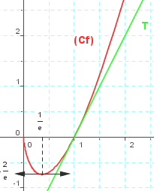 b)  c) 

3/ La courbe ci-contre est la représentation graphique

dans un repère orthonormé

d’une fonction f définie [ 0 ; + [

et dérivable sur l’intervalle] 0 ; + [.

L’une des trois courbes ci-dessous est la représentation graphique

d’une primitive de fsur ] 0 ; + [.

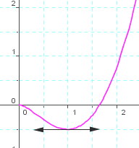a) b) c)

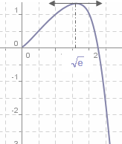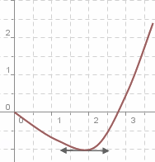

**1/3**

**Exercice N°2 : ( 3 pts )**

Une étude statistique a prouvé que la durée d’un appel téléphonique X (exprimée en minutes) suit une loi exponentielle de paramètre 0,3.

1/ Calculer la probabilité qu’un appel dure entre deux et cinq minutes

2/ Calculer la probabilité qu’un appel dépasse cinq minutes

3/ Calculer la probabilité qu’un appel ne dépasse pas 20 minutes sachant qu’il a dépassé 7 minutes

4/ On sait qu’une minute d’appel coût 0,125 dinars.

Calculer la probabilité que le coût d’un appel dépasse 2 dinars.

**Exercice N°3 : ( 4.5 pts )**

Une urne contient six boules : quatre blanches et deux jaunes, toutes les boules sont indiscernables au toucher

On tire simultanément et au hasard quatre boules de l’urne.

1/ Calculer la probabilité des évènements suivants :

A « n’obtenir aucune boule jaune »

B « Obtenir au moins deus boules jaunes »

2/ On note X la variable aléatoire qui à chaque tirage associe le nombre de boules blanches tirées .

1. Déterminer la loi de probabilité de X.
2. Calculer l’espérance mathématique de X
3. Vérifier que : P( X ≥ 3 ) = 

3/ On répète l’épreuve précédente trois fois de suite en remettant à chaque fois les quatre boules tirées dans l’urne et on désigne par Y, l’aléas numérique prenant pour valeur le nombre d’épreuves donnant au moins trois boules blanches.

1. Etablir la loi de probabilité de Y
2. Calculer 
3. Calculer la probabilité qu’au moins une épreuve donne au moins trois boules blanches.

**Exercice N°4 : ( 5 pts )**

Soit f la fonction définie sur 

On désigne par  la courbe représentative de f dans un repère orthonormé 

1/a) Montrer que . Interpréter les résultats.

b) Vérifier que 

c) Dresser le tableau de variation de f

2/a) Préciser les coordonnées des points d’intersections de  avec les axes du repère

b) Tracer 

3/ Soit F la fonction définie sur 

1. Montrer que F est dérivable sur et calculer puis déduire la variation de F
2. En utilisant une intégration par partie Montrer que 
3. Déduire l’aire de la partie du plan limitée par  , l’axe des abscisses et les droites 

**2/3**

**Exercice N°5  :( 5 pts )**

Le tableau suivant donne la dépense, en millions de dinars, des ménages en produits informatiques (matériels, logiciels, réparations) de2001 à 2010.

|  |  |  |  |  |  |  |  |  |  |  |
| --- | --- | --- | --- | --- | --- | --- | --- | --- | --- | --- |
| Année | 2001 | 2002 | 2003 | 2004 | 2005 | 2006 | 2007 | 2008 | 2009 | 2010 |
| Rang de l'année xi | 0 | 1 | 2 | 3 | 4 | 5 | 6 | 7 | 8 | 9 |
| Dépense yi | 398 | 451 | 423 | 501 | 673 | 956 | 1077 | 1255 | 1427 | 1500 |

1/a) Représenter le nuage de points associé à la série statistique (xi, yi) dans un repère orthogonal

tel que 2 cm représentent une année en abscisse et 1 cm représente 100 millions de dinars en ordonnée.

b) Vérifier qu’une équation de la droite d'ajustement affine D de y en x par la méthode de Mayer

est : 

c)  En utilisant cet ajustement affine, donner une estimation de la dépense des ménages

en produits informatiques en 2011.

2/  L'allure du nuage permet d'envisager un ajustement exponentiel. On pose zi = ln yi

Les résultats seront arrondis à  prés.

1. Recopier et compléter le tableau suivant

|  |  |  |  |  |  |  |  |  |  |  |
| --- | --- | --- | --- | --- | --- | --- | --- | --- | --- | --- |
| Année | 2001 | 2002 | 2003 | 2004 | 2005 | 2006 | 2007 | 2008 | 2009 | 2010 |
| Rang de l'année xi | 0 | 1 | 2 | 3 | 4 | 5 | 6 | 7 | 8 | 9 |
| zi = ln(yi ) |  |  |  |  |  |  |  |  |  |  |

b)  Donner la valeur du coefficient de corrélation linéaire de la série(xi, zi). Interpréter.

c) Ecrire une équation de la droite d'ajustement affine de z en x par la méthode des moindres carrés

d) Exprimer alors y en fonction de x puis donner une estimation de la dépense des ménages en million

de dinars en produits informatiques en 2011.

3/ En 2011 les ménages ont dépensé 68,9 milliards de dinars pour la culture, les loisirs et

les sports et 2,8 % de ces dépenses concernent les produits informatiques.

Avec lequel des deux ajustements l'estimation faite est-elle la meilleure ?

**3/3**

**Correction devoir synthèse3**  4sc

**Exercice N°1**

1/ **b)**  car : 

2/ **b)** car : 

3/ **b)**  car : f s’annule en 1 donc la courbe de F admet une tangente horizontale au point d’abscisse 1

**Exercice N°2**

1/ 

2/

3/ 

4/ Le coût de 16 mn est 2 dinars



**Exercice N°3**

1/ 



2/a)

|  |  |  |  |
| --- | --- | --- | --- |
| xi | 2 | 3 | 4 |
|  |  |  |  |



3/ Y suit une loi binomiale de paramètres 

1. 
2. 
3. 

**Exercice N°4**

1/a) * 

* 

D’où  admet une branche parabolique de direction l’axe des ordonnées

1. 
2. 

2/a)





3/



D’où F est dérivable sur 

Donc 

D’où F est croissante sur 

b)



1. 

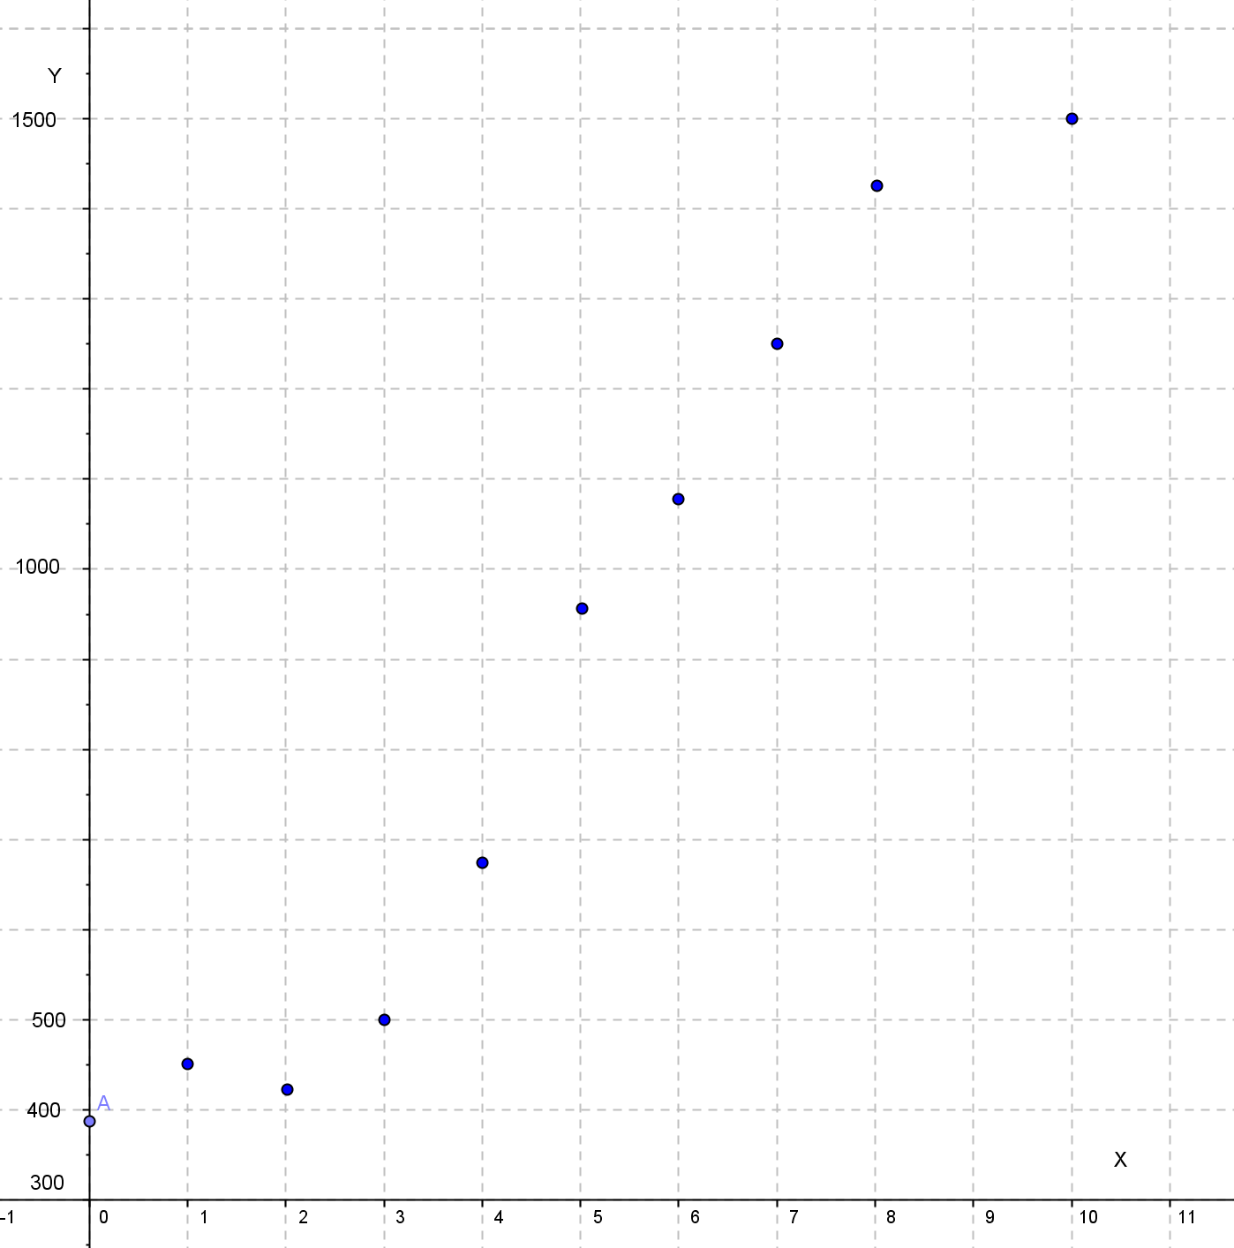**Exercice N°5**

1. Par la méthode de Mayer on a :





1. Pour l’année 2011 on a x=10 

2/a)

|  |  |  |  |  |  |  |  |  |  |  |
| --- | --- | --- | --- | --- | --- | --- | --- | --- | --- | --- |
| Année | 2001 | 2002 | 2003 | 2004 | 2005 | 2006 | 2007 | 2008 | 2009 | 2010 |
| Rang de l'année xi | 0 | 1 | 2 | 3 | 4 | 5 | 6 | 7 | 8 | 9 |
| zi = ln(yi ) | 5.99 | 6.11 | 6.05 | 6.22 | 6.51 | 6.86 | 6.98 | 7.13 | 7.26 | 7.31 |

1. 



d)



3/ Les dépenses réels en 2011 sont 

La deuxième estimation est plus proche au valeur réelle d’où l’ajustement exponentielle est le plus pertinent